**2023年12月15日今日动态**

今天是星期五，雨。共有18位小朋友来园

**一、半日观察：**

观察了幼儿在园半日活动情况，具体情况看以下表格。

|  |  |  |  |  |  |  |  |
| --- | --- | --- | --- | --- | --- | --- | --- |
| 序号 | 姓名 | 区域 | 午餐（√吃光剩一点儿○） | | | | 洗手漱口擦嘴 |
| 饭 | 菜 | 汤 | 其他 | ☆主动√提醒 |
| 1 | 张梓祎 |  | √ | ○ | √ | 喂 | √ |
| 2 | 丁秋铭 | 建构 | √ | √ | √ |  | ☆ |
| 3 | 吴燚 | 娃娃家 | √ | √ | √ | 慢 | ☆ |
| 4 | 梁佳硕 | 请假 |  |  |  |  |  |
| 5 | 金文哲 | 益智 | √ | √ | √ |  | ☆ |
| 6 | 刘郑勋 | 请假 |  |  |  |  |  |
| 7 | 张铭昊 | 建构 | √ | √ | √ |  | ☆ |
| 8 | 熊梓轩 | 益智 | √ | √ | √ |  | ☆ |
| 9 | 程诺 | 建构 | √ | √ | √ |  | ☆ |
| 10 | 孙思淼 | 请假 |  |  |  |  |  |
| 11 | 官同羽 | 晚 |  |  |  |  |  |
| 12 | 褚浩宸 | 请假 |  |  |  |  |  |
| 13 | 赵奕承 | 娃娃家 | √ | √ | √ |  | ☆ |
| 14 | 徐燃 | 晚 |  |  |  |  |  |
| 15 | 郭静悠 | 请假 |  |  |  |  |  |
| 16 | 夏一心 | 美工 | √ | √ | √ |  | ☆ |
| 17 | 殷颂惜 | 建构 | √ | √ | √ |  | ☆ |
| 18 | 顾语汐 | 请假 |  |  |  |  |  |
| 19 | 顾晨怡 | 晚 | √ | √ | √ | 慢、喂 | ☆ |
| 20 | 易筱曦 | 请假 |  |  |  |  |  |
| 21 | 王婉苏 | 图书 | √ | √ | √ |  | ☆ |
| 22 | 徐旻玥 | 益智 | √ | √ | √ |  | ☆ |
| 23 | 汪雪婷 | 娃娃家 | √ | √ | √ |  | ☆ |
| 24 | 张竹青 | 图书 | √ | √ | √ | 慢 | ☆ |
| 25 | 蔡娅宁 | 建构 | √ | √ | √ |  | ☆ |

**二、区域活动：**

今天观察了孩子们在区域中的游戏，快来看看我们的游戏吧！

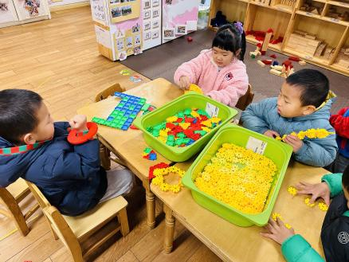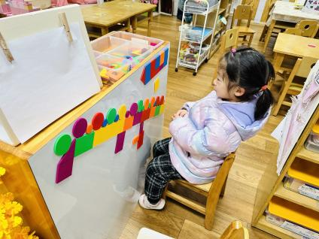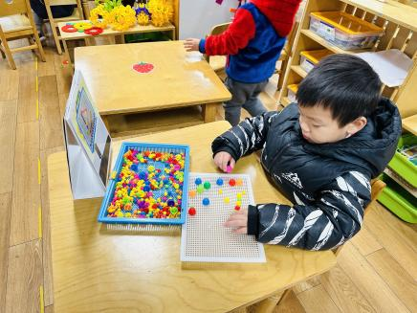

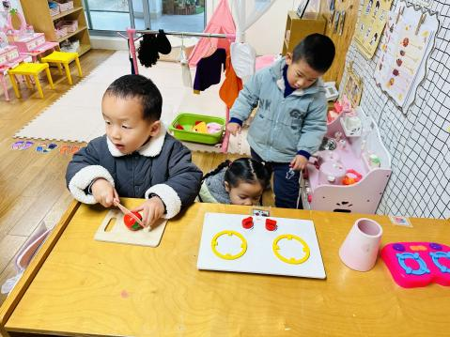我在益智区玩蘑菇钉、图形拼一拼 我们在建构区插塑

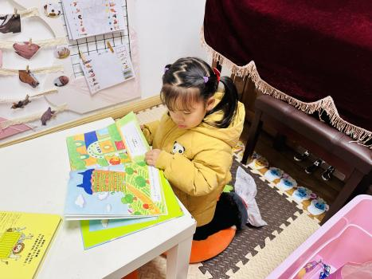

我们在娃娃家烧饭 我在图书区看书

**三、集体活动：**

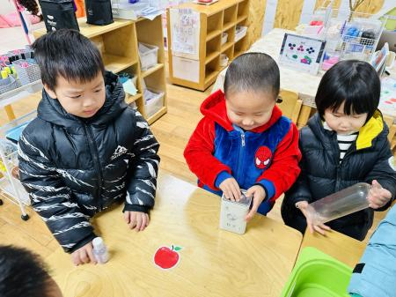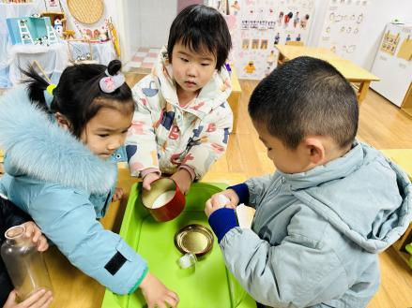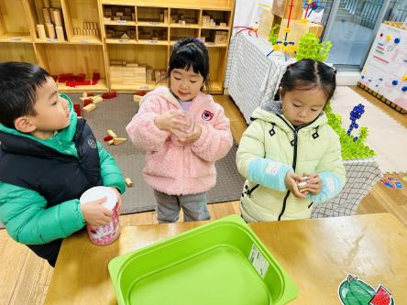 这是一节科学探索类活动。瓶子是孩子身边最熟悉的生活用品之一，而瓶子和盖子是相关联的一组物品，每个瓶子都有一个盖，不同的瓶子他们的盖子也不同：有的大小颜色不同，有的有螺纹，有的没有螺纹……本次活动欲通过帮熊妈妈整理瓶子和盖子的情境，让幼儿知道瓶盖的作用，并经过观察、比较、操作，将瓶子和盖子进行配对，感知瓶子和瓶盖的关系，最后引导幼儿探索拧、按等不同方法盖紧瓶盖。

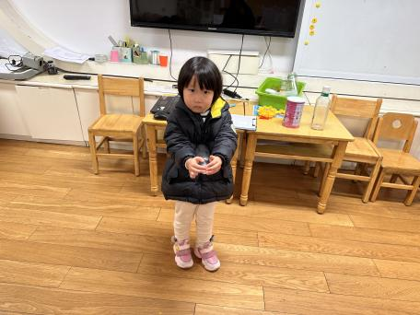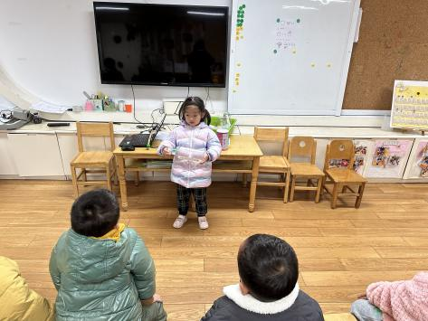寻找与瓶子匹配的盖子

○

这个盖子是旋转才能打开和关上 这个盖子要用力压

**丁秋铭、吴燚、金文哲、徐燃、夏一心、殷颂惜、顾晨怡、王婉苏、徐旻玥、汪雪婷、张竹青、**小朋友能认真倾听。希望**熊梓轩、官同羽、赵奕承**小朋友不要一直玩瓶子，认真倾听其他小朋友发言哦。**程诺、张铭昊、蔡娅宁**小朋友在玩鞋子、衣服。

**四、生活活动：午餐**

今天我们吃的是芝麻饭、糖醋排骨、大白菜炒油面筋、香菜猪肚猪肺猪心汤。

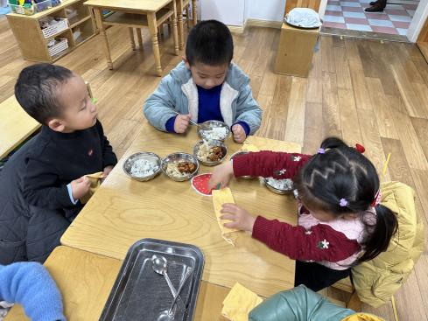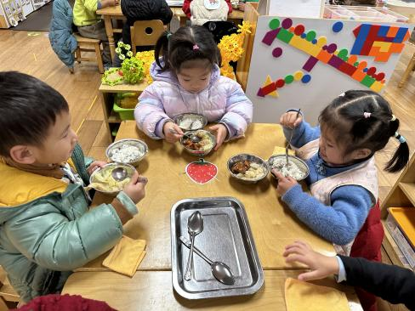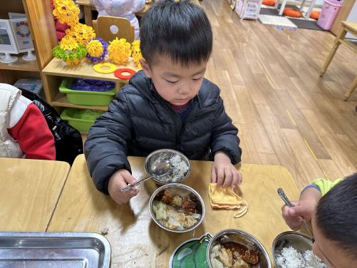

叠好小毛巾开始吃饭啦 骨头吐在盘子里

**五、温馨提示**

1.今天周五不上延时班，统一3:30放学，请告知来接孩子的家长准时来接孩子。雨天路滑，大家路上注意安全，牵好孩子的手。

2.近期气温变化大，孩子们很容易感冒，大家平时在家多注意观察孩子的体征状态，家长们可以从这些方面增强孩子的抵抗力：（1）养成良好的生活作息习惯及卫生习惯，作息最好和幼儿园同步（2）增强体育锻炼，晚饭后可以适当消食（3）多喝水、及时擦汗（4）膳食均衡，尤其是孩子不爱吃的蔬菜更要鼓励、督促。

部分孩子的指甲很长，里面都是污垢，请家长们帮助孩子修剪。